Язык программирования Julia

**Материалы для изучения**

1. Julia 1.10 Documentation

Автор не указан

Julia 1.10 Documentation // Julia URL: <https://docs.julialang.org/en/v1/> (дата обращения: 25.09.2024).

<https://docs.julialang.org/en/v1/>

Данный ресурс является официальной документацией по языку программирования Julia. Здесь представлена вся необходимая информация для программиста, который хочет изучить новый язык. Сначала идет знакомство с Julia, сравнение с другими языками. Далее представлена инструкция по скачиванию и установке. После скачивая можно начинать изучать язык. На данном сайте все темы удобно разделены, что поможет структурировано изучать материал.

1. ЯЗЫК ПРОГРАММИРОВАНИЯ МАТЕМАТИЧЕСКИХ ВЫЧИСЛЕНИЙ JULIA. БАЗОВОЕ РУКОВОДСТВО

Шиндин Алексей Владимирович

Шиндин А.В. ЯЗЫК ПРОГРАММИРОВАНИЯ МАТЕМАТИЧЕСКИХ ВЫЧИСЛЕНИЙ JULIA. БАЗОВОЕ РУКОВОДСТВО: Учебно-методическое пособие. – Нижний Новгород: Нижегородский госуниверситет, 2016. – 24 с.

<http://www.unn.ru/books/met_files/JULIA_tutorial.pdf>

Учебно-методическое пособие представляет собой базовое руководство по языку Julia. Пособие содержит сведения по установке интерпретатора языка Julia, принципах работы, основных конструкциях и возможностях языка.

1. Язык Julia как инструмент исследователя

Антонюк Валерий Алексеевич

Антонюк В. А. Язык Julia как инструмент исследователя. – М. : Физический факультет МГУ им. М. В. Ломоносова, 2019. – 48 с.

<https://cmp.phys.msu.ru/sites/default/files/VA_Antonyk_Julia_2019.pdf>

Пособие знакомит читателей с новым языком программирования Julia. Показывет возможности и особенности, а также на простых примерах иллюстрируются основные идеи в реализации языка Julia

1. Научное программирование на языке Julia

Камиль Хайруллин

Научное программирование на языке Julia // URL: https://exponenta.ru/storage/app/media/Conf_2023/Презентации_с_конференции_2023/Моделирование%20в%20инженерном%20деле_5.04.2023/khirulin_kamil.pdf (дата обращения: 25.09.2024).

<https://exponenta.ru/storage/app/media/Conf_2023/Презентации_с_конференции_2023/Моделирование%20в%20инженерном%20деле_5.04.2023/khirulin_kamil.pdf>

Презентация содержит большое количество полезной информации о языке программирования Julia. Описаны особенности языка, средства разработки. Также представлен синтаксис языка и программы.

**Примеры кода**

1. Функция для вычисления факториала

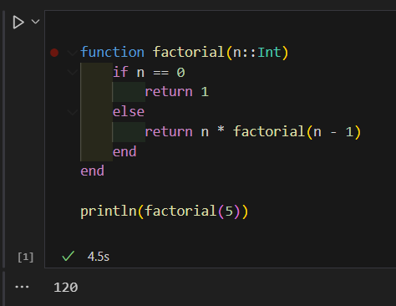

В этом коды создается функция factorial, которая с помощью рекурсии вычисляет факториал числа n. Если число равно нулю, то сразу выводится единица.

1. Работа с массивами

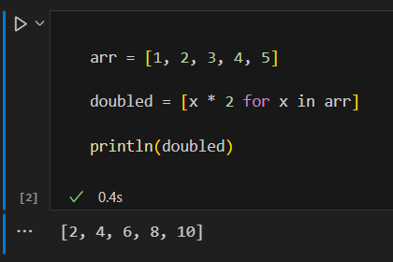

Сначала создается массив arr, далее каждый его элемент умножается на два и выводится новый массив.

1. Простейшие вычисления

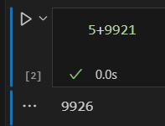

Julia очень легко справляется с обычными математическими вычислениями, при этом не требуется использовать синтаксис, достаточно просто ввести выражение как на калькуляторе

1. Циклы

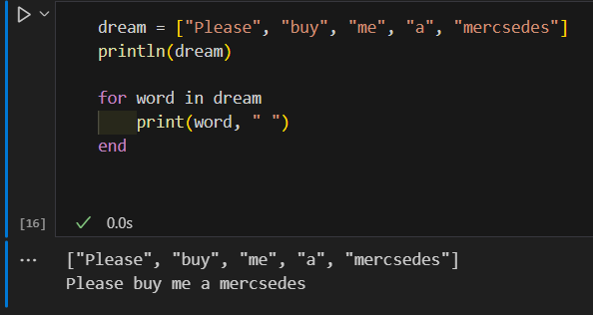

В этой программе слова сначала выведены в виде массива, а дальше, цикл проходит по каждому элементу массива и разделяя их пробелами выводит нам предложение в нормальном виде

1. Решение системы линейных уравнений

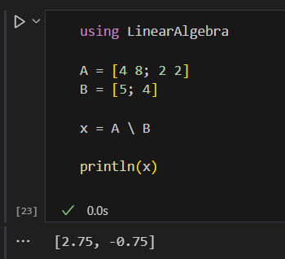

В первой строчке мы подключаем пакет для линейной алгебры. Далее на основе теории по алгебре, мы создаем два массива. Массив А содержит коэффициенты системы, маа ссив В содержит свободные члены системы. Далее используя формулу для нахождения неизвестных, программа выводит нам ответ